MANUAL SIMPLIFICADO REGISTRO DE
PRECANDIDATURAS A DELEGADOS Y CARGOS ELECCION POPULAR– EG2026 – ELECCIONES PRIMARIAS DEL PARTIDO SALVEMOS AL PERU
Versión | 11 de Octubre 2025 – Aprobado por: Órgano Electoral Nacional (OEN)ESTE DOCUMENTO COMPRENDE
- PROCESO SIMPLIFICADO REGISTRO DE PRE CANDIDATOS A DELEGADOS
- PROCESO SIMPLIFICADO REGISTRO DE PRE CANDIDATOS A CARGOS DE ELECCIÓN POPULAR – ELECCIONES GENERALES 2026 (EG2026)
- FÓRMULA PRESIDENCIAL: (Presidencia y dos Vicepresidencias de la República)
- SENADOR DE LA REPÚBLICA: por CIRCUNSCRIPCIÓN DISTRITO ELECTORAL ÚNICO y POR CADA UNA DE LAS 27 CIRCUNSCRIPCIONES ELECTORALES MÚLTIPLE (24 REGIONES + CALLAO + LIMA PROVINICIA+PEX)
- DIPUTADO DE LA REPÚBLICA POR CADA UNA DE LAS 27 CIRCUNSCRIPCIONES ELECTORALES (24 REGIONES + CALLAO + LIMA PROVINICIA+PEX)
- REPRESENTANTE PERUANO ANTE EL PARLAMENTO ANDINO: CIRCUNSCRIPCIÓN ELECTORAL ÚNICO NACIONAL
PUEDEN PARTICIPAR EN LAS PRIMARIAS: SOLO LOS AFILIADOS AL PARTIDO ANTES 12JUL2024 – CONSULTA ROP
https://sroppublico.jne.gob.pe/Consulta/Afiliado
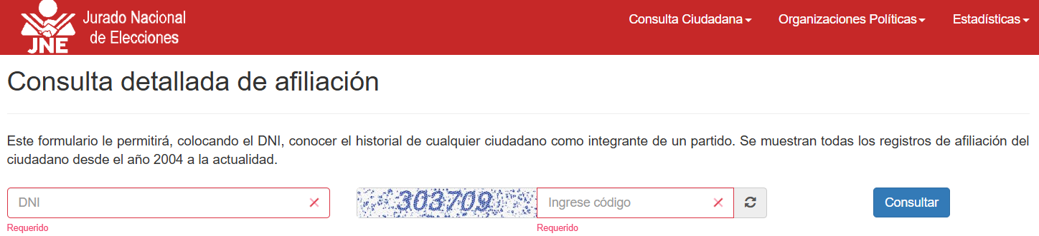

INFORMACION COMPLETA Y ACTUALIZADA DEL PROCESO DE INSCRIPCION Y ELECCION DE DELEGADOS Y CANDIDATOS A ELECCION POPULAR (ELECCIONES PRIMARIAS 2025 (EG2026):
http://www.salvemosalperu.org/elecciones-primarias

INFORMACION QUE DEBEN REMITIR PRECANDIDATOS PARA SU POSTULACION A:
- SECRETARIA NACIONAL DE ORGANIZACIÓN Y DESCENTRALIZACION
- SECRETARIOS PROVINCIALES
- COORDINADORES REGIONALES O
- CABEZAS DE LISTAS
“EL UNICO DOCUMENTO QUE SE DEBE SOLICITAR Y A LOS PRECANDIDATOS PARA SU POSTULACION ES UNA: DECLARACIÓN JURADA”
DELEGADOS :  FORMATO NO. 001 (Word) | CANDIDATOS A ELECCION POPULAR  FORMATO NO. 002 (Word)
LA DECLARACION JURADA: Es el único documento, mediante el cual el pre candidato manifiesta su voluntad expresa de participación y declara bajo juramento que no está impedido para postular y cumple con todos los requisitos .
A dicho documento se deberá adjuntar:
- COPIA DNI (Anverso y Reverso)
- CONSTANCIA DE AFILIACIÓN (verificar afiliación antes del 12JULIO2024)
- COMPROBANTE DE PAGO DE LA TASA ADMINISTRATIVA
OBSERVACION IMPORTANTE:
LOS PRE CANDIDATOS NO DEBEN LLENAR “LAS LISTAS – NI LOS FORMATOS EM EXCEL” – NI REMITIRLAS A LOS “ORGANOS ELECTORALES PROVINCIALES – OEP” ESA ES UNA TAREA DE LA SECRETARIA NACIONAL DE ORGANIZACIÓN Y DESCENTRALIZACION, ASI COMO DE LOS SECRETARIOS PROVINCIALES Y/O COORDINADORES REGIONALES
DOCUMENTOS A SER ANEXADOS A LA DECLARACION JURADA DE CADA PRE CANDIDATO
 | DELEGADOS | CANDIDATOS A ELECCION POPULAR:  - Fórmula Presidencial  - Senadores  - Diputados  - Parlamento Andino
SON CUATRO (4) LOS DOCUMENTOS QUE DEBEN ENTREGAR CADA PRE CANDIDATO :
- DECLARACIÓN JURADA | FORMATO NO. 001 (Word) | FORMATO NO. 002 (Word)
- COPIA DNI (ANVERSO Y REVERSO)
- CONSTANCIA DE AFILIACIÓN https://sroppublico.jne.gob.pe/Consulta/Afiliado
- COMPROBANTE PAGO TASA | S/50.00 x precandidato | - Formula Presidencia: S/.300.00 x precandidato  - Senadores, Diputados y Representantes al Parlamento Andino  S/. 100.00 por precandidato
PROCEDIMIENTO PARA GENERAR UN “ARCHIVO PDF”
Existen varios programas que permiten unir los ARCHIVOS (DECLARACION JURADA+DNI+FICHA AFILIACION+PAGO) Le sugerimos 2 nombres:
- ILOVE PDF : https://www.ilovepdf.com/es/unir_pdf
- PDF24 TOOLS : https://tools.pdf24.org/es/unir-pdf
GRABE EL ARCHIVO CON EL NOMBRE:
- CARGO AL QUE POSTULA_REGION_DNI_NOMBRE COMPLETO.pdf
EJEMPLO:
- DELEGADO_AMAZONAS_DNI_01234567_XXXXXYYYYYZZZZ.pdf
- FORMULA PRESIDENCIAL_PRESIDENTE_DNI_01234567_ XXXXXYYYYYZZZZ.pdf
- FORMULA PRESIDENCIAL_1
- VICEPRESIDENTE_DNI_01234567_XXXXXYYYYYZZZZ.pdf
- FORMULA PRESIDENCIAL_2 VICEPRESIDENTE_DNI_01234567_XXXXXYYYYYZZZZ.pdf
- SENADOR_AMAZONAS__DNI_01234567_XXXXXYYYYYZZZZ.pdf
- SENADOR_DISTRITO UNICO _DNI_01234567_XXXXXYYYYYZZZZ.pdf
- DIPUTADO AMAZONAS__DNI_01234567_XXXXXYYYYYZZZZ.pdf
- PARLAMENTO ANDINO__DNI_01234567_XXXXXYYYYYZZZZ.pdf

DECLARACIÓN JURADA
FORMATO No. 001
QUE TODO PRE CANDIDATO A DELEGADO DEBE ENTREGAR
PARA SU POSTULACION
SEÑORES ÓRGANO ELECTORAL PROVINCIAL (OEP)
DATOS PERSONALES DEL CANDIDATO DELEGADO POR CIRCUNSCRIPCION ELECTORAL (REGION):_______________
NOMBRES:
APELLIDOS:
SEXO: | ( ) Masculino ( ) Femenino
DOCUMENTO DE IDENTIDAD (DNI):
CORREO ELECTRÓNICO:
TELÉFONO-MÓVIL:
DIRECCIÓN:
DISTRITO:
PROVINCIA:
DEPARTAMENTO:
DECLARACIÓN JURADA Declaro bajo juramento, que los datos consignados en la presente ficha son verídicos y que: No participo como candidato en las Elecciones Generales y de Representantes al Parlamento Andino 2026 (EG2026).Me encuentro afiliado al Partido Político Salvemos al Perú, conforme al registro vigente del ROP – JNE. No tengo sanciones partidarias ni impedimentos legales que me inhabiliten para ejercer el cargo de delegado. Me comprometo a cumplir el Estatuto, Reglamento Electoral y las Directivas del Partido.
FIRMA DEL POSTULANTE | HUELLA

DOCUMENTOS QUE DEBE ADJUNTAN A ESTA FICHA: (1) Copia legible del DNI (anverso y reverso).(2) Impresión de la Constancia de Afiliación al Partido (ROP – JNE) https://sroppublico.jne.gob.pe/Consulta/Afiliado (3) Comprobante de tasa administrativa de S/50.00
IMPORTANTE: POR FAVOR UNA TODOS LOS ARCHIVOS y GRABE “UN SOLO PDF”: QUE CONTENGA ESTA DECLARACION JURADA + DNI +CONSTANCIA AFILIACION + COMPROBANTE DE PAGO https://tools.pdf24.org/es/unir-pdf NOMBRE ARCHIVO: DELEGADO-REGION-DNI-NUMERO-NOMBRECOMPLETO.PDF

DECLARACIÓN JURADA
FORMATO No. 002
QUE TODO CANDIDATO A CARGO DE ELECCION POPULAR DEBE ENTREGAR PARA SU POSTULACION
SEÑOR HUGO MARTIN VERGARAY OTOYA PRESIDENTE DEL ORGANO ELECTORAL NACIONAL (OEN) DEL PARTIDO POLÍTICO SALVEMOS AL PERU
Yo,_______________________________________________ , de Nacionalidad ________________ , Estado Civil ________________, identificado(a) con DNI N°__________________, con dirección real en______________________________________________________ Distrito _____________________, Provincia _________________ y Departamento ___________________________, con celular ____________________ y correo electrónico __________________________ el cual fijo como dirección electrónica para todo efecto, en pleno goce de los derechos constitucionales y en concordancia con lo previsto en la LEY DE PROCEDIMIENTO ADMINISTRATIVO GENERAL LEY N°27444, así como lo dispuesto en las Leyes, Reglamentos aprobados por el Jurado Nacional de Elecciones (JNE) y la Oficina de Procesos Electorales (ONPE),disposiciones establecidas en el Estatuto del Partido Político Salvemos al Perú, en el Reglamento Electoral y las directivas del Órgano electoral Nacional (OEN) que rigen el proceso de Elecciones Generales y de Representantes al Parlamento Andino 2026
CONSIDERANDO : Que por Directiva No. 002-2025-OEN/SAP del 11 de Octubre del 2025 se establecieron los requisitos que debemos cumplir los aspirantes a pre candidatos a cargos de elección popular y que dentro de los documentos se debe acompañar:
- Declaración Jurada de NO contar con sentencias condenatorias firmes y vigentes por delito doloso, órdenes de captura nacional e internacional.
- Declaración Jurada de NO contar con antecedentes penales referidos al terrorismo, apología al terrorismo, tráfico ilícito de drogas o violación de la libertad sexual.
- Declaración Jurada de NO me encuentro comprendido en proceso judicial por pensión de alimento o encontrarse registrado en el Registro de Deudores Alimentarios Morosos (REDAM).
DECLARO BAJO JURAMENTO: Que, no tengo antecedentes policiales, ni penales, ni judiciales, ni juicio pendiente de alimentos y algún otro que pudiera inhabilitar mi concurso a la postulación en el Proceso de Elecciones Generales del 2026 l y que lo expresado precedentemente es verdad, al amparo de lo dispuesto en la Ley 27444, Ley de Procedimiento Administrativo General, sometiéndome a la verificación y/o fiscalización posterior que pueda realizar el Partido Político, y/o la autoridad administrativa tenga a bien efectuar, y en caso de incurrir en falsedad, a las sanciones administrativas, civiles o penales, correspondientes, conforme a lo dispuesto en el TUO de la Ley 27444, Ley de Procedimiento Administrativo General, firmando la presente en señal de conformidad
En la ciudad de _____ el ____ de Octubre del 2025.  ------------------------------------------------  Nombre Completo:  _______________________________________ | Huella
ADJUNTO LO MARCADO con “x”:
( ) Copia de Documento Nacional de Identidad
( ) Copia de mi constancia de estar afiliado al Partido antes del 12 de Julio del 2024
( ) Comprobante de Pago Tasa Administrativa x candidato Diputado, Senado o Parlamento Andino S/.100 Presidencia o Vice Pres. S/.300
INFORMACION COMPLEMENTARIA DE UTILIDAD PARA LOS PRE CANDIDATOS
PARA PRECANDIDATOS: PRESIDENCIA DE LA REPÚBLICA - FÓRMULA PRESIDENCIAL :
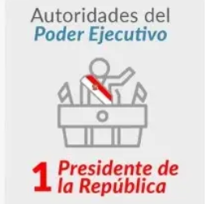
Postulan: 3 Candidatos por Fórmula; uno (1) a la Presidencia , uno (1) a la 1era Vice presidencia y uno (1) a la 2da Vice Presidencia de la República
Modalidad de Elección: 100% a través de Elecciones Primarias, es decir, sólo los afiliados inscritos en el Partido Político y registrados en el ROP antes del 12 de Julio del 2024 pueden participar en las Elecciones Primarias
La fórmula presidencial debe estar conformada mínimamente por un hombre o una mujer.

REQUISITOS PARA SER CANDIDATOS RESOLUCION No. 164-2025-JNE

A LA PRESIDENCIA Y VICEPRESIDENCIAS
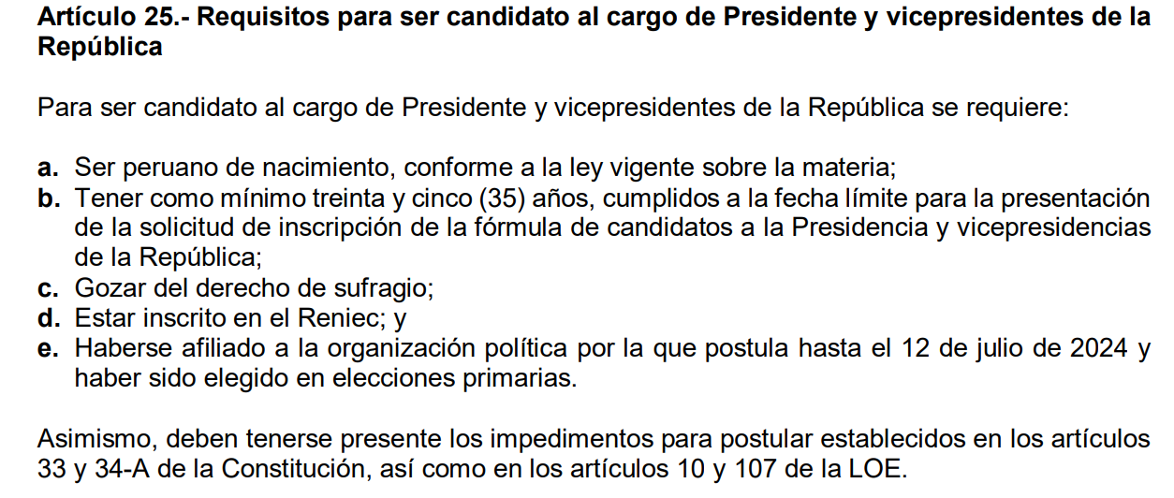

PRECANDIDATOS: SENADO DE LA REPÚBLICA
SENADOR DE LA REPÚBLICA POR CADA UNA DE LAS 27 CIRCUNSCRIPCIONES ELECTORALES MÚLTIPLE
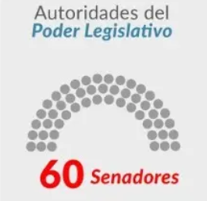
Postulan 56 candidatos: 2 candidatos en 26 de las 27 circunscripciones (Un hombre y una mujer o viceversa) y en Lima Metropolitana postulan 4 candidatos (Dos hombres y dos mujeres, ubicados intercaladamente: un hombre, una mujer o una mujer, un hombre) para ocupar 30 Cargos: 1 en cada una de las 26 circunscripciones electorales y 4 en Lima Metropolitana.
Modalidad de Elección:
  - No menos 80% a través de Elecciones Primarias, es decir, sólo pueden participar en las elecciones primarias los afiliados inscritos en el Partido Político y registrados en el ROP antes del 12 de Julio del 2024
  - Hasta el 20% de la lista de candidatos al Senado puede ser designado por el órgano competente de la organización política que disponga el estatuto, entre sus afiliados y no afiliados.
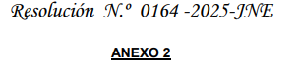
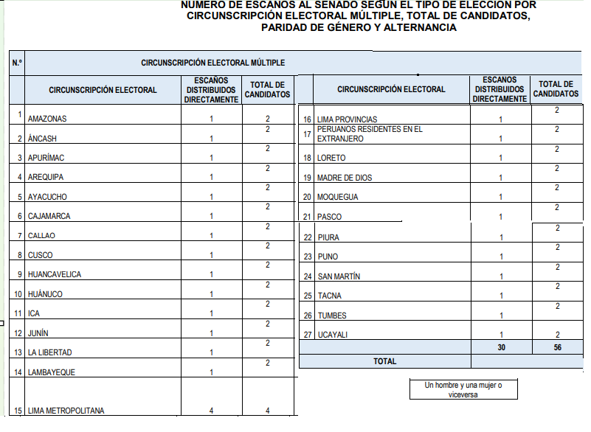
SENADOR DE LA REPÚBLICA POR CIRCUNSCRIPCIÓN ELECTORAL -DISTRITO ÚNICO NACIONAL
Postulan 30 candidatos: 15 hombres y 15 mujeres (Ubicados intercaladamente: un hombre, una mujer o una mujer, un hombre) para ocupar 30 escaños
Modalidad de Elección:
- No menos 80% a través de Elecciones Primarias, es decir, sólo pueden participar en las elecciones primarias los afiliados inscritos en el Partido Político y registrados en el ROP antes del 12 de Julio del 2024. Según cuadro de distribución aprobado por Resolución No. 164-2025-JNE en el Anexo No.2
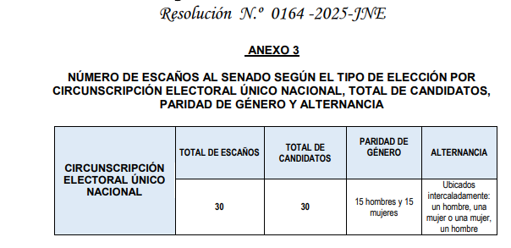
- Hasta el 20% de la lista de candidatos al Senado – 6 en total - puede ser designado por el órgano competente de la organización política que disponga el estatuto, entre sus afiliados y no afiliados. Según cuadro de distribución aprobado por Resolución No. 164-2025-JNE en el Anexo No.3
REQUISITOS PARA SER CANDIDATOS RESOLUCION No. 164-2025-JNE AL SENADO DE LA REPUBLICA
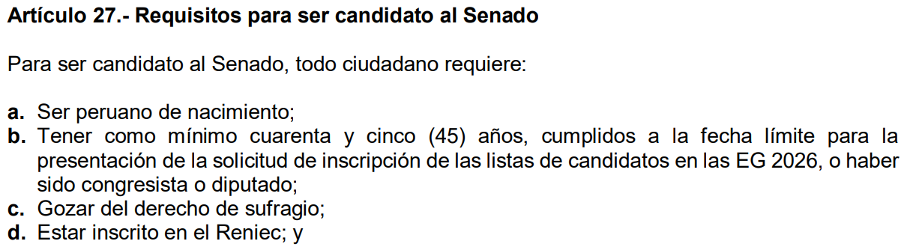
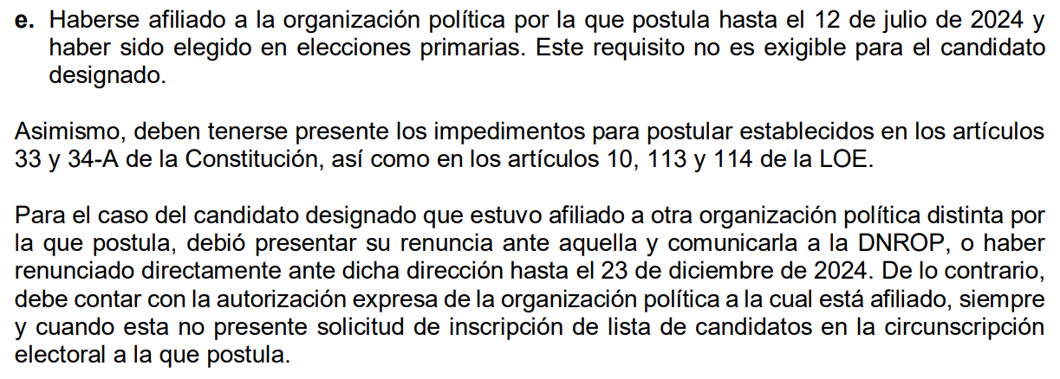
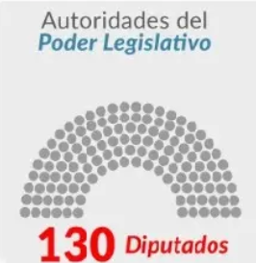
PRECANDIDATOS: DIPUTADOS DE LA REPÚBLICA
POR CADA UNA DE LAS 27 CIRCUNSCRIPCIONES ELECTORALES
Postulan 158 candidatos: 79 hombres y 79 mujeres (Ubicados intercaladamente: un hombre, una mujer o una mujer, un hombre) según las cantidades señaladas en Anexo No. 4 para ocupar los 130 escaños, según la distribución establecida en el cuadro aprobado por el JNE.
Modalidad de Elección al menos:
  - No menos 80% a través de Elecciones Primarias, es decir, sólo pueden participar en las elecciones primarias los afiliados inscritos en el Partido Político y registrados en el ROP antes del 12 de Julio del 2024.
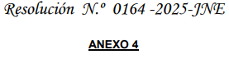
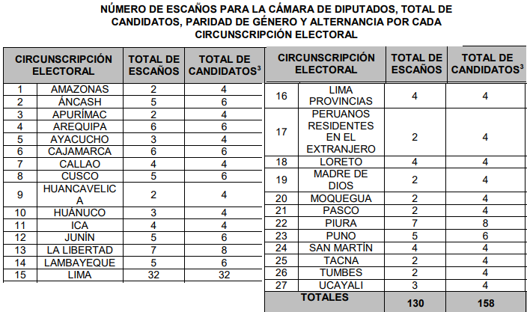
  - Hasta el 20% de la lista de candidatos a Diputados puede ser designado por el órgano competente de la organización política que disponga el estatuto, entre sus afiliados y no afiliados, –existe un límite de hasta un máximo de 15 en total - 1 en cada una de las 9 circunscripciones electorales que se indican: ÁNCASH, AREQUIPA, CAJAMARCA, CUSCO, JUNÍN, LA LIBERTAD, LAMBAYEQUE, PIURA y PUNO) y 6 en Lima Metropolitana
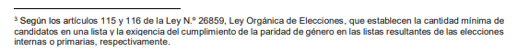
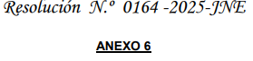
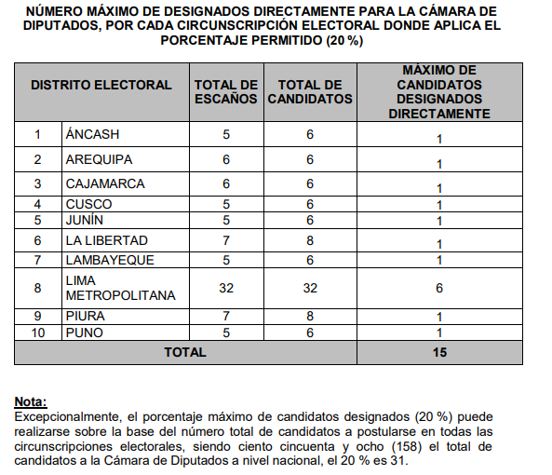

REQUISITOS PARA SER CANDIDATOS RESOLUCION No. 164-2025-JNE A LA CAMARA DE DIPUTADOS
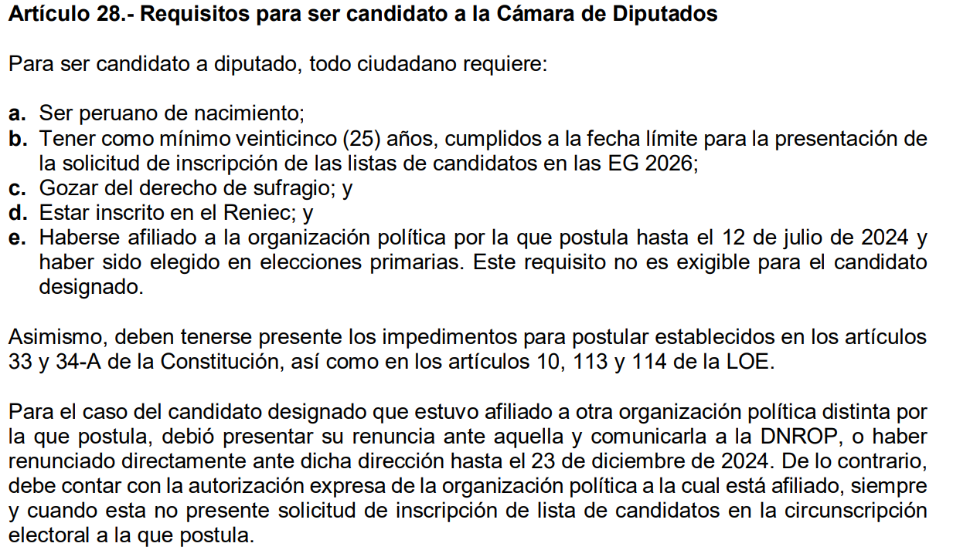

PRECANDIDATOS: PARLAMENTO ANDINO
CIRCUNSCRIPCIÓN ELECTORAL ÚNICO NACIONAL
Postulan 16 candidatos: 8 hombres y 8 mujeres (Ubicados intercaladamente: un hombre, una mujer o una mujer, un hombre) Para ocupar 5 escaños.
Modalidad de Elección:
  - No menos 80% a través de Elecciones Primarias, es decir, sólo pueden participar en las elecciones primarias los afiliados inscritos en el Partido Político y registrados en el ROP antes del 12 de Julio del 2024.
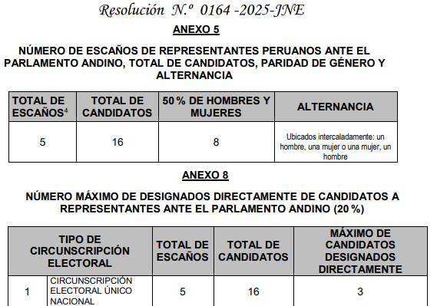
  - Hasta el 20% de la lista de candidatos al Parlamento Andino pueden ser designados por el órgano competente de la organización política que disponga el estatuto, entre sus afiliados y no afiliados, 3 en total.

REQUISITOS PARA SER CANDIDATOS RESOLUCION No. 164-2025-JNE AL PARLAMENTO ANDINO
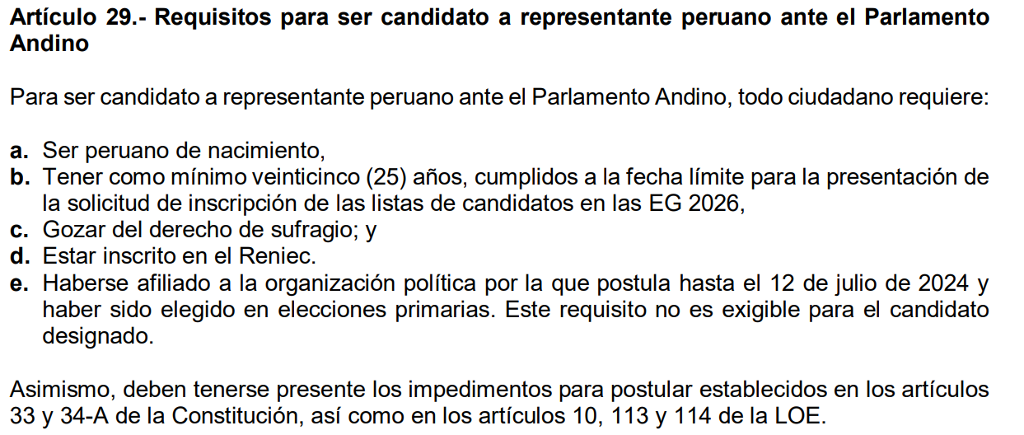
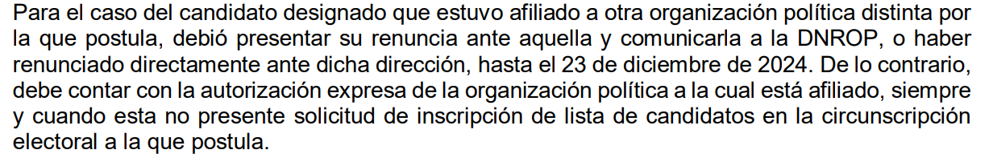
LOE – IMPEDIMENTOS – A POSTULAR A LA PRESIDENCIA SENADO – DIPUTADO Y PARLAMENTO ANDINO
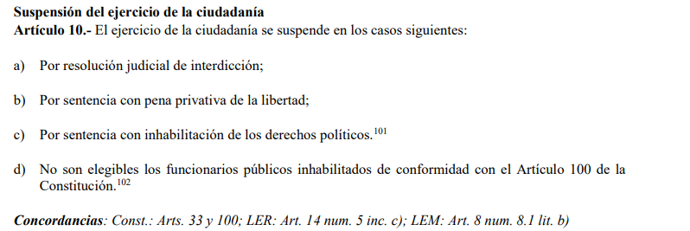
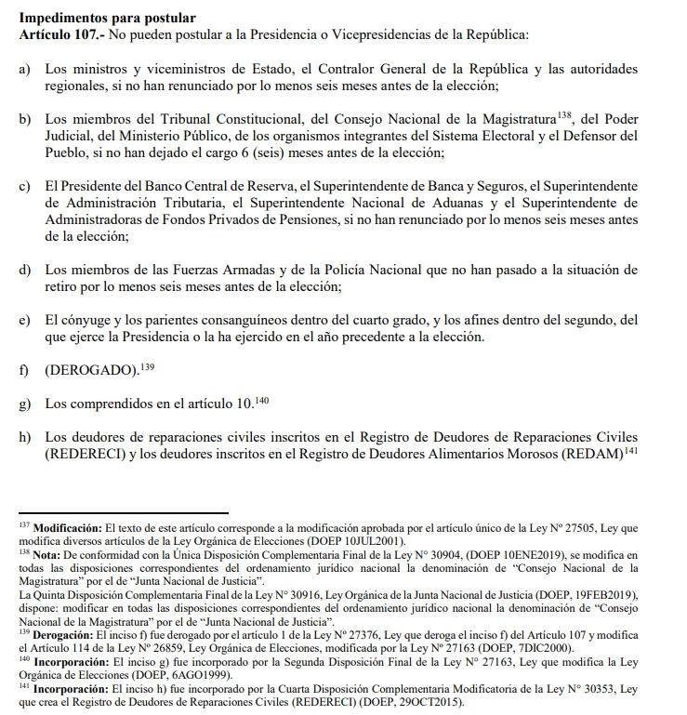
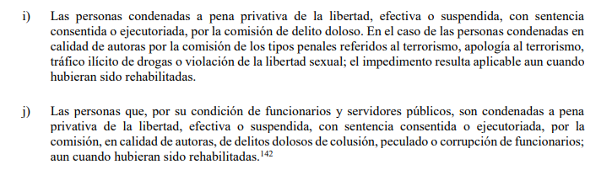
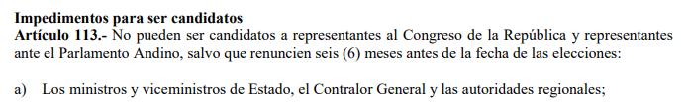
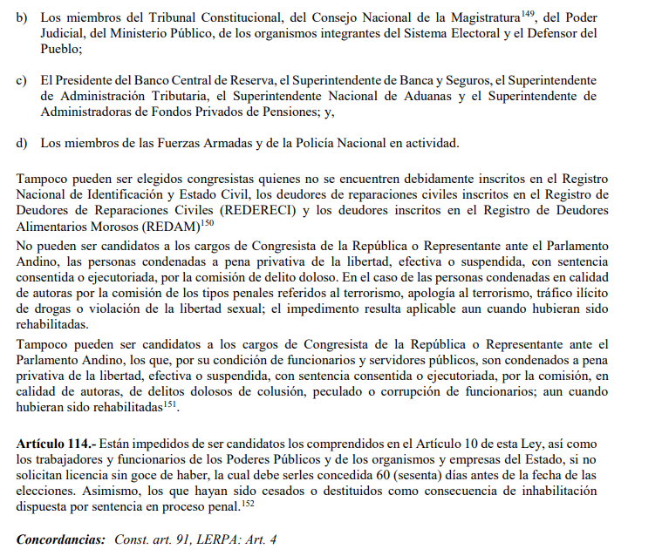

INFORMACION REFERIDA AL ENVIO DE LAS LISTAS “BLOQUEDAS Y CERRADAS” AL ORGANO ELECTORAL PROVINCIAL (OEP)
PARA:
- SECRETARIA NACIONAL DE ORGANIZACIÓN Y DESCENTRALIZACION
CON CONOCIMIENTO DE:
- SECRETARIOS PROVINCIALES
- COORDINADORES REGIONALES Y
- CABEZAS DE LISTAS

LA POSTULACION – “NO ES INDIVIDUAL” – “ES POR LISTA CERRADA Y BLOQUEDA”
Por ello tiene que llenar y enviar “Archivo Excel” con información completa

DELEGADOS
FORMATO 001 (01 de 02) | LISTA CON NOMBRE DE UN (1) SOLO CANDIDATO A DELEGADO en caso que postule a uno de estas 26 Circunscripciones Electorales: Amazonas, Ancash, Apurímac, Arequipa, Ayacucho, Cajamarca, Callao, Cusco, Huancavelica, Huánuco, Ica, Junín, La Libertad, Lambayeque, Lima Provincias, Peruanos Residentes en el Extranjero, Loreto, Madre de Dios, Moquegua, Pasco, Piura, Puno, San Martín, Tacna, Tumbes o Ucayali.
FORMATO 001 (02 de 02) | LISTA CERRADA Y BLOQUEDA CON CUATRO (4) PRE CANDIDATOS A DELEGADOS - SOLO - PARA CIRCUNSCRIPCION ELECTORAL DE LIMA METROPOLITANA
NOMBRE DEL ARCHIVO EXCEL:
Formato 001 - DELEGADOS-PRESENTACIÓN DE LISTA DE CANDIDATAS(OS) A DELEGADAS(OS).xlsx
INFORMACION SE ENVIA COMPLETA EN UN SOLO CORREO
“TIENE QUE ENVIARSE “UN SOLO CORREO CON LA LISTA” A LA DIRECCION DE CORREO ELECTRONICO QUE CORRESPONDA DEL TIPO:
delegado.region@salvemosalperu.org … ( ver lista de correos)
Ejemplo:
delegado.amazonas@salvemosalperu.org
DE PREFERENCIA EL CORREO DEBE ENVIARLO EL “CABEZA DE LISTA”
EL CORREO DEBE OBLIGATORIAMENTE CONTENER:
- LA LISTA EN FORMATO EXCEL
- LA DECLARACION JURADA DE CADA CANDIDATO
- EL DNI (ANVERSO Y REVERSO) DE CADA CANDIDATO
- LA IMPRESIÓN EN PDF DE CONSTANCIA DE AFILIACION DE CADA CANDIDATO
- LA TASA ADMINISTRATIVA PAGADA S/.50.00 POR CADA CANDIDATO
NO SE ADMITEN CORREOS “CON INFORMACIO PARCIAL” O “POR PARTES”
DIRECCIONES DE CORREO ELECTRONICO PARA ENVIO “DE LISTA DE POSTULACION A DELEGADOS
COMPLETA CON TODA SU DOCUMENTACION”
CANTIDAD TOTAL DE DELEGADOS: 30
Un (1) Delegado por cada una de las 26 circunscripciones electorales y (4) Delegados por Lima Metropolitana
TIPO DE ELECCIÓN | CIRCUNSCRIPCIÓN | CANTIDAD DE DELEGADOS A SER ELEGIDOS | OBSERVACIONES/ CORREO ELECTRONICO AL QUE DEBE ENVIARSE INFORMACION
DELEGADOS | Lima Metropolitana | 4 | Lista cerrada y bloqueada con los 4  Correo: delegado.limametropolitana@salvemosalperu.org
DELEGADOS | Amazonas | 1 | delegado.amazonas@salvemosalperu.org
DELEGADOS | Áncash | 1 | delegado.ancash@salvemosalperu.org
DELEGADOS | Apurímac | 1 | delegado.apurimac@salvemosalperu.org
DELEGADOS | Arequipa | 1 | delegado.arequipa@salvemosalperu.org
DELEGADOS | Ayacucho | 1 | delegado.ayacucho@salvemosalperu.org
DELEGADOS | Cajamarca | 1 | delegado.cajamarca@salvemosalperu.org
DELEGADOS | Callao | 1 | delegado.callao@salvemosalperu.org
DELEGADOS | Cusco | 1 | delegado.cusco@salvemosalperu.org
DELEGADOS | Huancavelica | 1 | delegado.huancavelica@salvemosalperu.org
DELEGADOS | Huánuco | 1 | delegado.huanuco@salvemosalperu.org
DELEGADOS | Ica | 1 | delegado.ica@salvemosalperu.org
DELEGADOS | Junín | 1 | delegado.junn@salvemosalperu.org
DELEGADOS | La Libertad | 1 | delegado.lalibertad@salvemosalperu.org
DELEGADOS | Lambayeque | 1 | delegado.lambayeque@salvemosalperu.org
DELEGADOS | Lima Provincias | 1 | delegado.limaprovincias@salvemosalperu.org
DELEGADOS | Loreto | 1 | delegado.loreto@salvemosalperu.org
DELEGADOS | Madre de Dios | 1 | delegado.madrededios@salvemosalperu.org
DELEGADOS | Moquegua | 1 | delegado.moquegua@salvemosalperu.org
DELEGADOS | Pasco | 1 | delegado.pasco@salvemosalperu.org
DELEGADOS | Piura | 1 | delegado.piura@salvemosalperu.org
DELEGADOS | Puno | 1 | delegado.puno@salvemosalperu.org
DELEGADOS | San Martín | 1 | delegado.sanmartin@salvemosalperu.org
DELEGADOS | Tacna | 1 | delegado.tacna@salvemosalperu.org
DELEGADOS | Tumbes | 1 | delegado.tumbes@salvemosalperu.org
DELEGADOS | Ucayali | 1 | delegado.ucayali@salvemosalperu.org
DELEGADOS | Peruanos en el extranjero | 1 | delegado.pex@salvemosalperu.org

INFORMACION QUE DEBERA SER CONSIGNADA EN EL CORREO ELECTRONICO
ASUNTO:
LISTA PRECANDIATOS A: (CARGO) POR (CITAR CIRCUNCUSCRIPCION ELECTORAL)
Ejemplos:
  - ASUNTO: LISTA DE PRECANDIDATOS A DELEGADO POR: AMAZONAS
  - ASUNTO: LISTA DE PRECANDIDATOS DE LA FORMULA PRESIDENCIAL
  - ASUNTO: LISTA DE PRECANDIDATOS AL: SENADO POR: AMAZONAS
  - ASUNTO: LISTA DE PRECANDIDATOS AL: SENADO POR: DISTRITO UNICO
  - ASUNTO: LISTA DE PRECANDIDATOS A: DIPUTADOS POR: AMAZONAS
  - ASUNTO: LISTA DE PRECANDIDATOS PARA: PARLAMENTO ANDINO
CUERPO DE MENSAJE:
De mi consideración:
Acompaño al presente correo, la LISTA DE PRE CANDIDATOS en referencia, con toda la información completa que ha sido requerida por el Órgano Electoral Nacional (OEN) en su Directivas No. 001 y 002/OEN-SAP-2025 de 11OCT2025
Remitimos por cada candidato consignado en la lista:
      - Declaración Jurada
      - DNI (Anverso y Reverso)
      - Constancia de Afiliación
      - Tasa Administrativa

LA POSTULACION – “NO ES INDIVIDUAL” – “ES POR LISTA CERRADA Y BLOQUEDA”
Por ello tiene que llenar y enviar “Archivo Excel” con la información completa de todos los candidatos

FORMULA PRESIDENCIAL: PRESIDENTE DE LA REPUBLICA Y VICE PRESIDENCIAS
FORMATO 003 - LISTA DE FORMULA PRESIDENCIAL
  Presidente
  1er Vicepresidente
  2do Vicepresidente
NOMBRE DEL ARCHIVO EXCEL:
Formato 003 - FORMULA PRESIDENCIAL-PRESENTACIÓN DE CANDIDATAS(OS) A LA FÓRMULA PRESIDENCIAL.xls
INFORMACION SE ENVIA COMPLETA EN UN SOLO CORREO
“TIENE QUE ENVIARSE “UN SOLO CORREO CON LA LISTA” A LA DIRECCION DE CORREO ELECTRONICO QUE CORRESPONDA DEL TIPO:
presidenciadelarepublica@salvemosalperu.org
DE PREFERENCIA EL CORREO DEBE ENVIARLO EL “CABEZA DE LISTA”
EL CORREO DEBE OBLIGATORIAMENTE CONTENER:
- LA LISTA EN FORMATO EXCEL
- LA DECLARACION JURADA DE CADA CANDIDATO
- EL DNI (ANVERSO Y REVERSO) DE CADA CANDIDATO
- LA IMPRESIÓN EN PDF DE CONSTANCIA DE AFILIACION DE CADA CANDIDATO
- LA TASA ADMINISTRATIVA PAGADA S/.50.00 POR CADA CANDIDATO
NO SE ADMITEN CORREOS “CON INFORMACION PARCIAL” O “POR PARTES”

LA POSTULACION – “NO ES INDIVIDUAL” – “ES POR LISTA CERRADA Y BLOQUEDA”
Por ello tiene que llenar y enviar “Archivo Excel” con información completa de todos los candidatos

SENADORES
FORMATO 004 (01 de 03) PARA SER USADA EN 26 CIRCUNSCRIPCIONES | LISTA CERRADA Y BLOQUEDA CON LOS DOS (2) PRECANDIDATOS AL SENADO QUE POSTULARAN EN LAS 26 CIRCUNSCRIPCIONES ELECTORALES QUE SE INDICAN: Amazonas, Ancash, Apurímac, Arequipa, Ayacucho, Cajamarca, Callao, Cusco, Huancavelica, Huánuco, Ica, Junín, La Libertad, Lambayeque, LimaProvincias, Peruanos Residentes en el Extranjero, Loreto, Madre de Dios, Moquegua, Pasco, Piura, Puno, San Martín, Tacna, Tumbes o Ucayali.
FORMATO 004 (02 de 03) SOLO PARA LIMA METROPOLITANA | LISTA CERRADA Y BLOQUEDA CON CUATRO (4) PRECANDIDATOS AL SENADO PARA CIRCUNSCRIPCION ELECTORAL DE LIMA METRPOLITANA
FORMATO 004 (03 de 03) SOLO PARA DISTRITO UNICO ELECTORAL | LISTA CERRADA Y BLOQUEDA EN LA QUE POSTULAN 30 PRECANDIDATOS AL SENADO- DISTRITO ELECTORAL UNICO: 15 hombres y 15 mujeres (Ubicados intercaladamente: un hombre, una mujer o una mujer, un hombre)  para ocupar 30 escaños
NOMBRE DEL ARCHIVO EXCEL:
Formato 004- SENADO-PRESENTACIÓN DE LISTA DE CANDIDATAS(OS) AL SENADO.xlsx
INFORMACION SE ENVIA COMPLETA EN UN SOLO CORREO
“TIENE QUE ENVIARSE “UN SOLO CORREO CON LA LISTA” A LA DIRECCION DE CORREO ELECTRONICO QUE CORRESPONDA DEL TIPO:
senado.region@salvemosalperu.org … ( ver lista de correos)
Ejemplo: senado.amazonas@salvemosalperu.org
DE PREFERENCIA EL CORREO DEBE ENVIARLO EL “CABEZA DE LISTA”
EL CORREO DEBE OBLIGATORIAMENTE CONTENER:
- LA LISTA EN FORMATO EXCEL
- LA DECLARACION JURADA DE CADA CANDIDATO
- EL DNI (ANVERSO Y REVERSO) DE CADA CANDIDATO
- LA IMPRESIÓN EN PDF DE CONSTANCIA DE AFILIACION DE CADA CANDIDATO
- LA TASA ADMINISTRATIVA PAGADA S/.50.00 POR CADA CANDIDATO
NO SE ADMITEN CORREOS “CON INFORMACION PARCIAL” O “POR PARTES”

LA POSTULACION – “NO ES INDIVIDUAL” – “ES POR LISTA CERRADA Y BLOQUEDA”
Por ello tiene que llenar, y enviar “Archivo Excel” con la información completa de todos los candidatos

DIPUTADOS
FORMATO 5 (01 de 04) PARA 17 CIRCUNSCRIPCIONES | LISTA CERRADA Y BLOQUEDA CON CUATRO (4) PRE CANDIDATOS A DIPUTADOS PARA CIRCUNSCRIPCION ELECTORAL DE:  Amazonas, Apurímac, Ayacucho, Callao, Huancavelica, Huánuco, Ica, Lima Provincias, Loreto, Madre de Dios, Moquegua, Pasco, San Martín, Tacna, Tumbes, Ucayali, Peruanos Residentes en el Extranjero.
FORMATO 05 (02 de 04) – PARA 7 CIRCUNSCRPCIONES ELECTORALES | LISTA CERRADA Y BLOQUEDA CON SEIS (6) PRE CANDIDATOS A DIPUTADOS PARA CIRCUNSCRIPCION ELECTORAL DE:  Áncash, Arequipa, Cajamarca, Cusco, Junín, Lambayeque y Puno
FORMATO 05 (03 de 04) – PARA 2 CIRCUNSCRPCIONES ELECTORALES | LISTA CERRADA Y BLOQUEDA CON OCHO (8) PRE CANDIDATOS A DIPUTADOS PARA CIRCUNSCRIPCION ELECTORAL DE:  La Libertad y Piura
FORMATO 05 (04 de 04) – SOLO PARA LIMA METROPOLITANA | LISTA CERRADA Y BLOQUEDA CON TREINTA y DOS (32) PRE CANDIDATOS A DIPUTADOS PARA CIRCUNSCRIPCION LIMA METROPOLITANA
NOMBRE DEL ARCHIVO EXCEL:
Formato 005- DIPUTADOS-PRESENTACIÓN DE LISTA DE CANDIDATAS(OS) A CAMARA DIPUTADOS.xls
INFORMACION SE ENVIA COMPLETA EN UN SOLO CORREO
“TIENE QUE ENVIARSE “UN SOLO CORREO CON LA LISTA” A LA DIRECCION DE CORREO ELECTRONICO QUE CORRESPONDA DEL TIPO:
diputado.region@salvemosalperu.org … ( ver lista de correos)
Ejemplo: diputado.amazonas@salvemosalperu.org
DE PREFERENCIA EL CORREO DEBE ENVIARLO EL “CABEZA DE LISTA”
EL CORREO DEBE OBLIGATORIAMENTE CONTENER:
- LA LISTA EN FORMATO EXCEL
- LA DECLARACION JURADA DE CADA CANDIDATO
- EL DNI (ANVERSO Y REVERSO) DE CADA CANDIDATO
- LA IMPRESIÓN EN PDF DE CONSTANCIA DE AFILIACION DE CADA CANDIDATO
- LA TASA ADMINISTRATIVA PAGADA S/.50.00 POR CADA CANDIDATO
NO SE ADMITEN CORREOS “CON INFORMACION PARCIAL” O “POR PARTES”

LA POSTULACION – “NO ES INDIVIDUAL” – “ES POR LISTA CERRADA Y BLOQUEDA”
Por ello tiene que llenar y enviar “Archivo Excel” con la información completa de todos los candidatos

REPRESENTANTES DEL PARLAMENTO ANDINO
FORMATO 006 - CIRCUNSCIPCION ELECTORAL UNICA NACIONAL | REPRESENTANTE PERUANO ANTE EL PARLAMENTO ANDINO: CIRCUNSCRIPCIÓN ELECTORAL ÚNICO NACIONAL  Postulan 16 candidatos: 8 hombres y 8 mujeres (Ubicados intercaladamente: un hombre, una mujer o una mujer, un hombre) Para ocupar 5 escaños
NOMBRE DEL ARCHIVO EXCEL:
Formato 006- PARLAMENTO ANDINO-PRESENTACIÓN DE CANDIDATAS(OS) AL PARLAMENTO ANDINO.xls
INFORMACION SE ENVIA COMPLETA EN UN SOLO CORREO
“TIENE QUE ENVIARSE “UN SOLO CORREO CON LA LISTA” A LA DIRECCION DE CORREO ELECTRONICO QUE CORRESPONDA DEL TIPO:
parlamentoandino@salvemosalperu.org
DE PREFERENCIA EL CORREO DEBE ENVIARLO EL “CABEZA DE LISTA”
EL CORREO DEBE OBLIGATORIAMENTE CONTENER:
- LA LISTA EN FORMATO EXCEL
- LA DECLARACION JURADA DE CADA CANDIDATO
- EL DNI (ANVERSO Y REVERSO) DE CADA CANDIDATO
- LA IMPRESIÓN EN PDF DE CONSTANCIA DE AFILIACION DE CADA CANDIDATO
- LA TASA ADMINISTRATIVA PAGADA S/.50.00 POR CADA CANDIDATO
NO SE ADMITEN CORREOS “CON INFORMACION PARCIAL” O “POR PARTES”

CORREOS | PRESIDENCIA DE LA REPUBLICA | PARLAMENTO ANDINO
 | presidenciadelarepublica@salvemosalperu.org | parlamentoandino@salvemosalperu.org
CIRCUNSCRIPCION ELECTORAL | SENADOR | DIPUTADO
00 Distrito Electoral Unico | senado.distritoelectoralunico@salvemosalperu.org
01 Amazonas | senado.amazonas@salvemosalperu.org | diputado.amazonas@salvemosalperu.org
02 Ancash | senado.ancash@salvemosalperu.org | diputado.ancash@salvemosalperu.org
03 Apurímac | senado.apurimac@salvemosalperu.org | diputado.apurimac@salvemosalperu.org
04 Arequipa | senado.arequipa@salvemosalperu.org | diputado.arequipa@salvemosalperu.org
05 Ayacucho | senado.ayacucho@salvemosalperu.org | diputado.ayacucho@salvemosalperu.org
06 Cajamarca | senado.cajamarca@salvemosalperu.org | diputado.cajamarca@salvemosalperu.org
07 Callao | senado.callao@salvemosalperu.org | diputado.callao@salvemosalperu.org
08 Cusco | senado.cusco@salvemosalperu.org | diputado.cusco@salvemosalperu.org
09 Huancavelica | senado.huancavelica@salvemosalperu.org | diputado.huancavelica@salvemosalperu.org
10 Huánuco | senado.huanuco@salvemosalperu.org | diputado.huanuco@salvemosalperu.org
11 Ica | senado.ica@salvemosalperu.org | diputado.ica@salvemosalperu.org
12 Junín | senado.junin@salvemosalperu.org | diputado.junín@salvemosalperu.org
13 La Libertad | senado.lalibertad@salvemosalperu.org | diputado.lalibertad@salvemosalperu.org
14 Lambayeque | senado.lambayeque@salvemosalperu.org | diputado.lambayeque@salvemosalperu.org
15 Lima Metropolitana | senado.limametropolitana@salvemosalperu.org | diputado.limametropolitana@salvemosalperu.org
16 Lima Provincias | senado.limaprovincias@salvemosalperu.org | diputado.limaprovincias@salvemosalperu.org
17 PEX-Peruanos en el Extranjero | senado.pex@salvemosalperu.org | diputado.pex@salvemosalperu.org
18 Loreto | senado.loreto@salvemosalperu.org | diputado.loreto@salvemosalperu.org
19 Madre de Dios | senado.madrededios@salvemosalperu.org | diputado.madrededios@salvemosalperu.org
20 Moquegua | senado.moquegua@salvemosalperu.org | diputado.moquegua@salvemosalperu.org
21 Pasco | senado.pasco@salvemosalperu.org | diputado.pasco@salvemosalperu.org
22 Piura | senado.piura@salvemosalperu.org | diputado.piura@salvemosalperu.org
23 Puno | senado.puno@salvemosalperu.org | diputado.puno@salvemosalperu.org
24 San Martín | senado.sanmartin@salvemosalperu.org | diputado.sanmartin@salvemosalperu.org
25 Tacna | senado.tacna@salvemosalperu.org | diputado.tacna@salvemosalperu.org
26 Tumbes | senado.tumbes@salvemosalperu.org | diputado.tumbes@salvemosalperu.org
27 Ucayali | senado.ucayali@salvemosalperu.org | diputado.ucayali@salvemosalperu.org
CUENTAS DE CORREO - ENVIAR AL ORGANO ELECTORAL -SOLO- “LAS LISTAS DE PRE CANDIDATOS”- EN FORMATO EXCEL” ADJUNTANDO LA DOCUMENTACION COMPLETA DE TODOS CANDIDATOS (DECLARACION JURADA, COPIA DNI, CONSTANCIA DE AFILIACION y TASA)

